学生账号使用手册
公能素质发展辅学平台

目 录

（一）PC端操作流程 1
一．登录 1
二．评估通知 2
三．我的自评 3
四．评估班会 4
五．评估结果及反馈 5
六．个人成长计划 7
七. 我的信息 7
八. 我的活动 8
九. 我的课程 8
十．公能实践教学大纲 9
十一．我的实践报告 9
（二）手机端操作流程 11
一．登录 11
二．首页 12
三．评估通知 13
四．我的自评 14
五．评估班会 15
六．评估结果及反馈 17
七．个人成长计划 18
八．我的活动 19
九．我的课程 20
十．我的实践活动 20

（一）PC端操作流程

登录
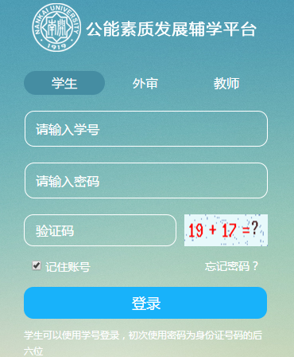
登录网站（http://fuxue.nankai.edu.cn），输入学号，初次登录密码为身份证号后六位，并输入对应验证码，即可登录到公能素质发展辅学平台。

评估通知
点击左侧‘评估通知’一项，进入此页面,查看评估通知；
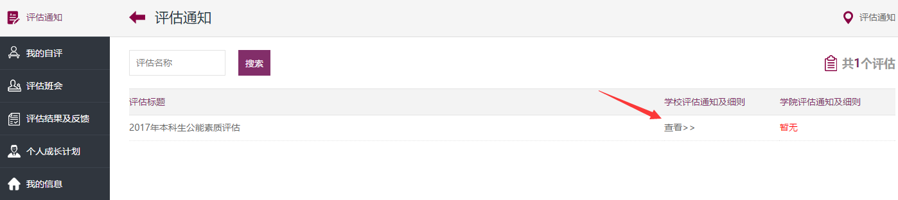
点击‘查看’，可以查看学校的评估通知及细则，如下图；

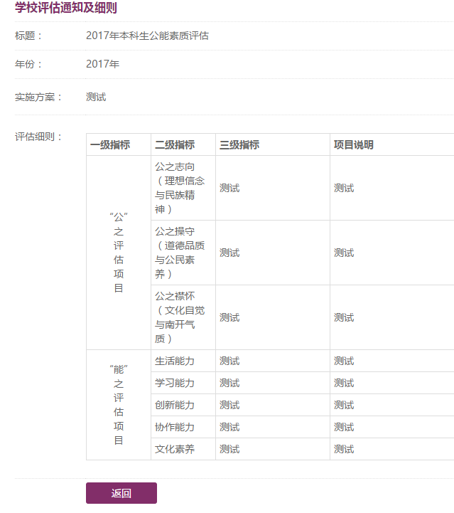

我的自评
点击左侧‘我的自评’一项，进入此页面；进行自评操作，自评只能操作一次，自评提交后，则不能再次自评，只能查看自评结果；
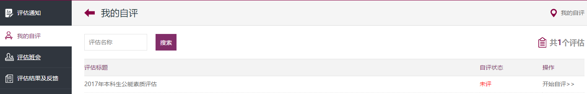
点击‘开始自评’，填写自评问卷和个人总结后点击提交，若已经自评，则没有提交按钮；
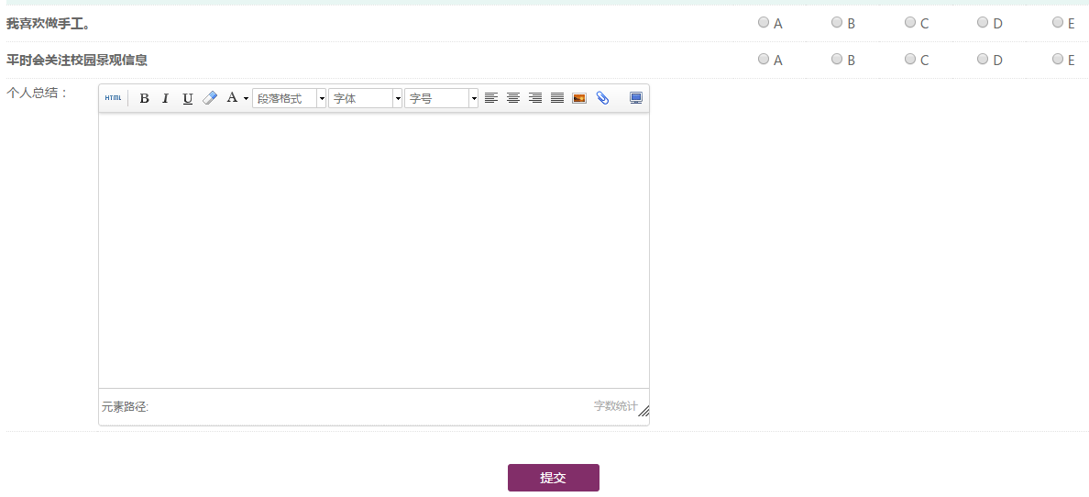

评估班会
点击左侧‘评估班会’一项，进入此页面；根据班会时间参加班会，对班级其他学生进行互评；
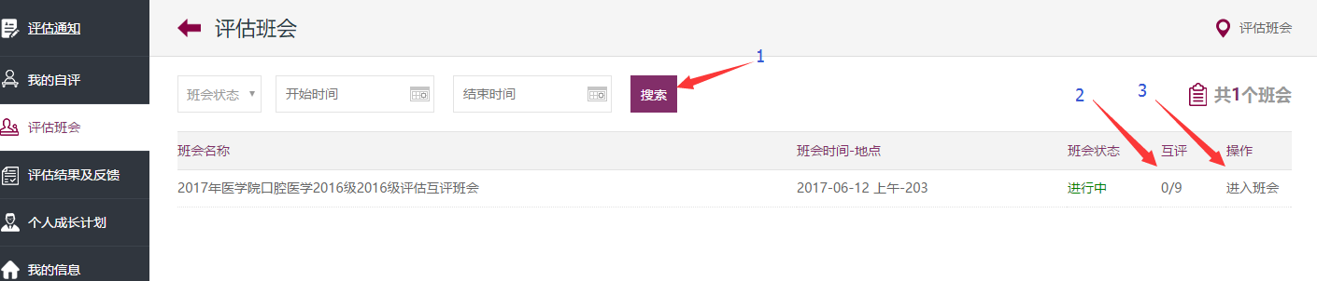
1.搜索：选择班会状态或者班会开始结束时间搜索班会；
- 互评： 已评学生/要互评的学生人数；点击可进入学生列表页面，对班级其他学生进行互评；

- 进入班会：点击进入学生列表页面对班级其他学生进行互评操作，如下图；
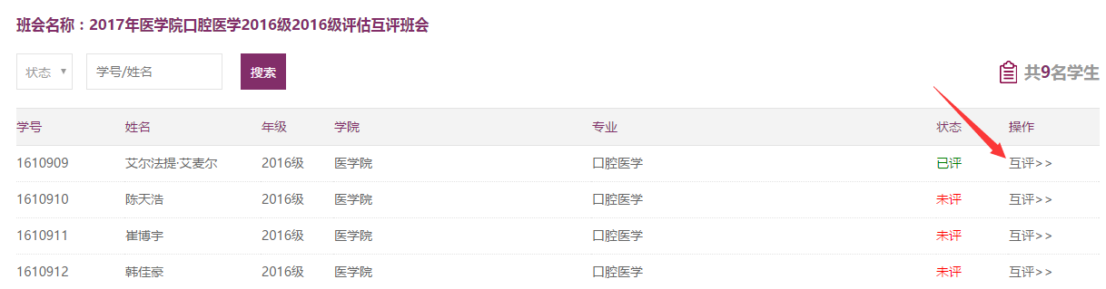
点击‘互评’，进入互评页面，可对该学生进行评估；若该班会已关闭，则不能在进行互评；
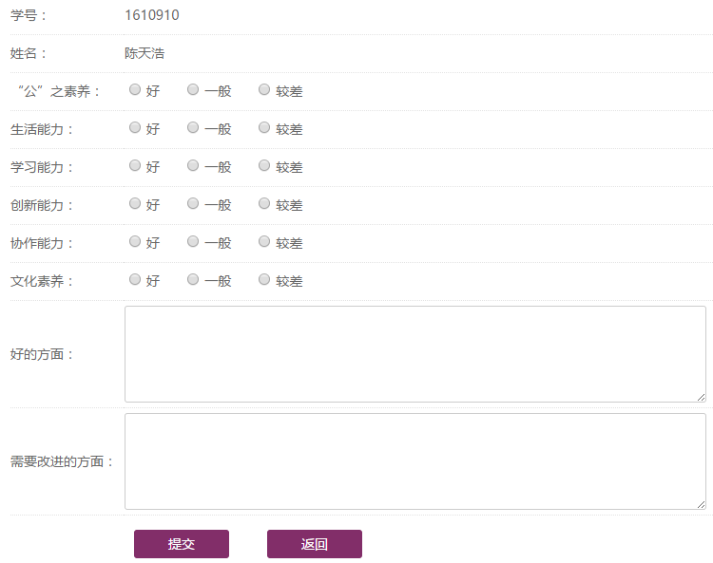

评估结果及反馈
点击左侧‘评估结果及反馈’一项，进入此页面，查看自评结果及评估反馈；

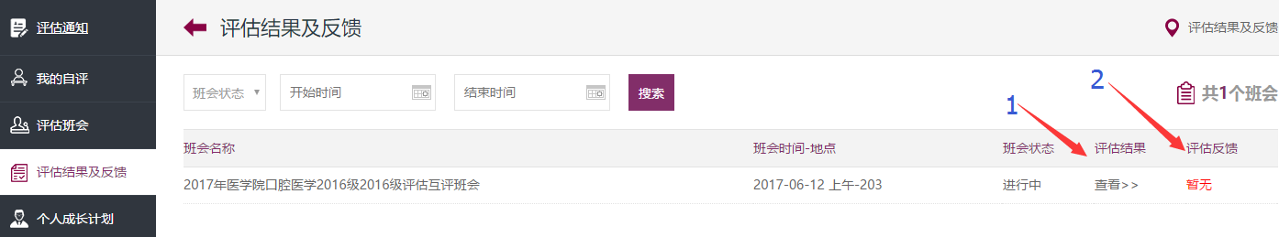

1.评估结果：点击查看自己的评估分数及自评结果，个人总结及互评他评评价；
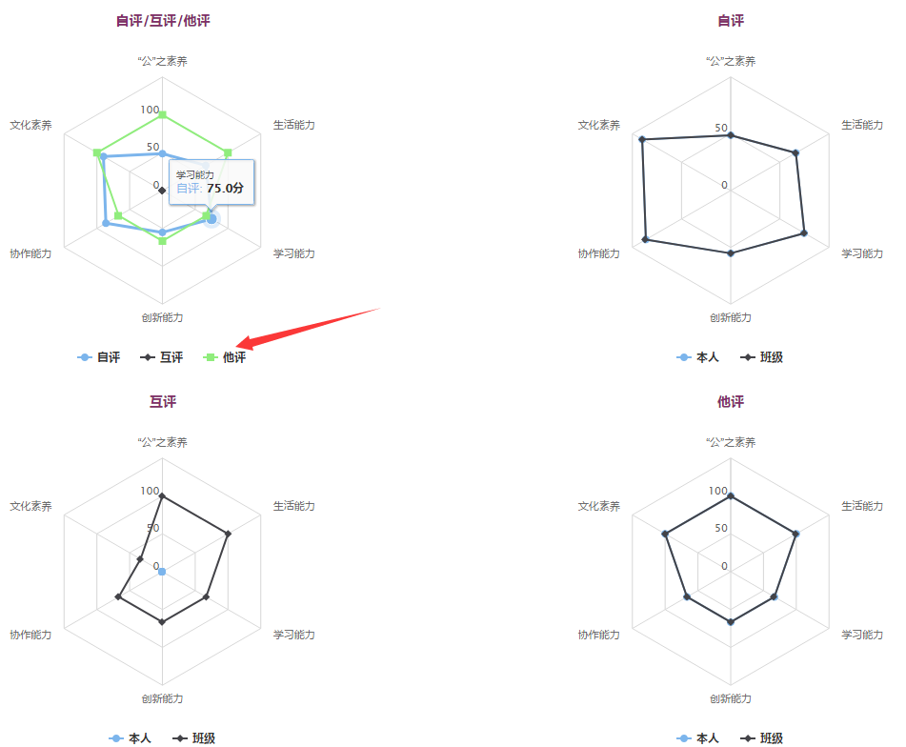
分别可查看自己的自评/互评/他评的分数，及自评、他评、互评的本人分数和班级平均分数。点击箭头所指的按钮，分别查看各自对应的分数，如下图；

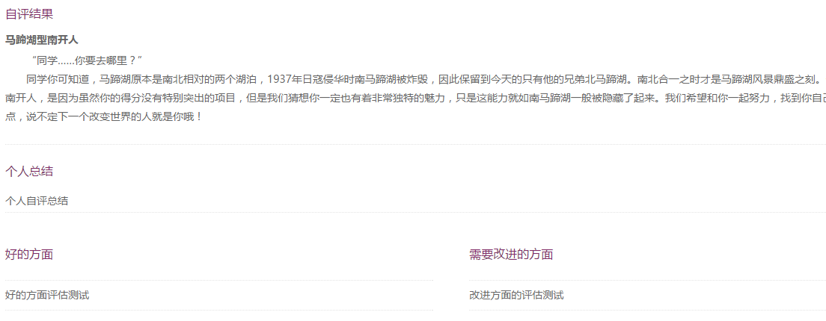
2.评估反馈;该班会关闭后，辅导员填写完评估反馈后，可在此点击查看评估反馈结果；
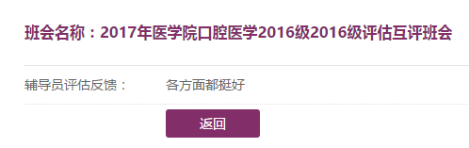

六．个人成长计划
点击左侧‘个人成长计划’一项，进入此页面；只有班会状态为已关闭时，点击‘填写个人传成长计划’按钮才可进入个人成长计划填写页面；
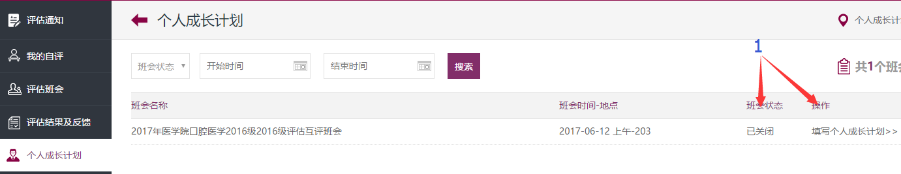
下图为个人成长计划填写页面，填写完成后点击提交；

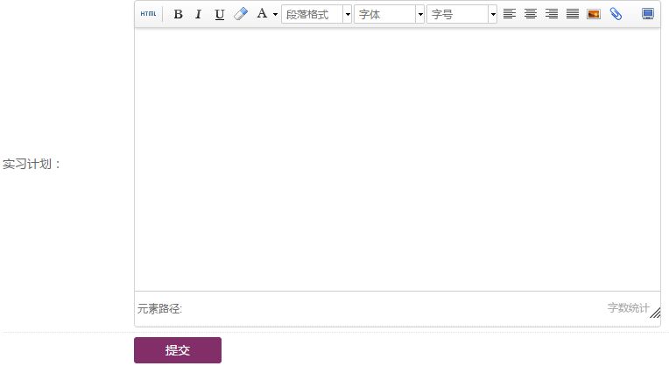
我的信息
点击左侧‘我的信息’一项，进入此页面；可修改自己的登录密码；
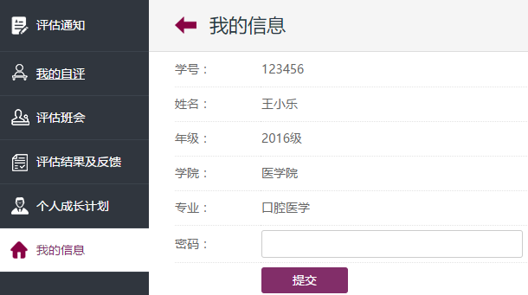

我的活动
点击左侧‘我的活动’一项，进入此页面，可搜索、查看、删除已参加的活动；
官网“辅学活动”页面会显示学校的全部辅学活动，登录账号后，可以自由选择参加；对已参加的活动会在此页面显示，如下图所示：
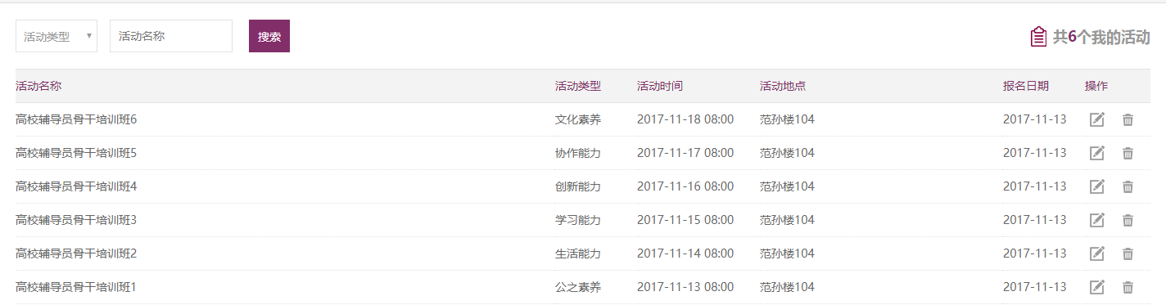

我的课程
点击左侧‘我的课程’一项，进入此页面，可搜索、查看、删除已报名的课程；
官网“辅学课程”页面会显示学校的全部辅学课程，登录账号后，可以自由选择课程报名；对已报名的课程会在此页面显示，如下图所示：
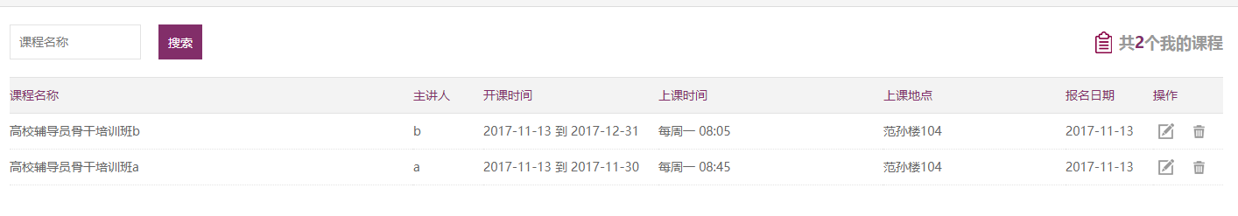

公能实践教学大纲
点击左侧‘公能实践教学大纲’，进入此页面，可以查看学校和本学院发布的公能实践教学大纲；
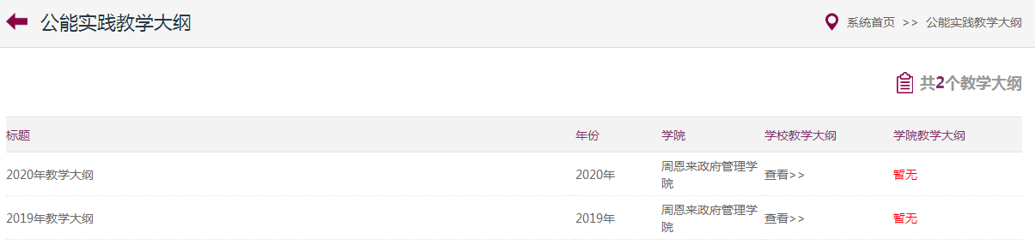

我的实践报告

点击左侧‘我的实践报告’一项，进入此页面，可添加、下载、删除我的实践报告；
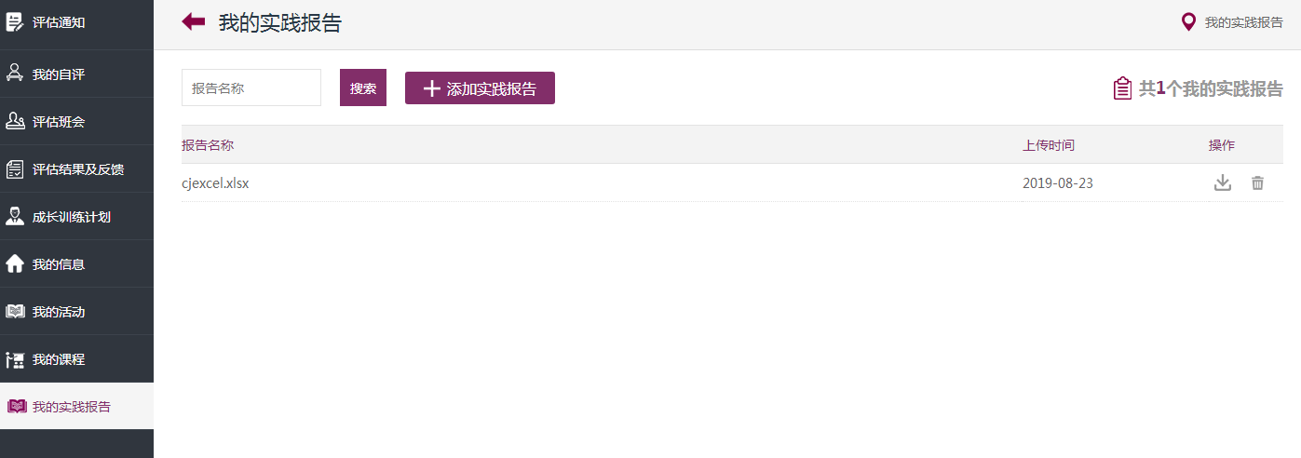
添加实践报告：
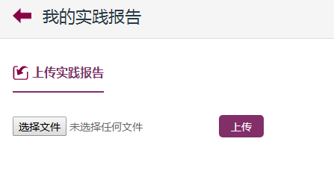

（二）手机端操作流程

一．登录
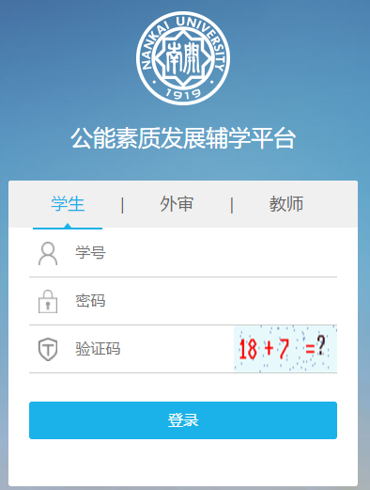
登录网站（http://fuxue.nankai.edu.cn），输入学号，初次登录密码为身份证号后六位，并输入对应验证码，即可登录到公能素质发展辅学平台。

二．首页
登录平台后默认显示的页面就首页，如下图;

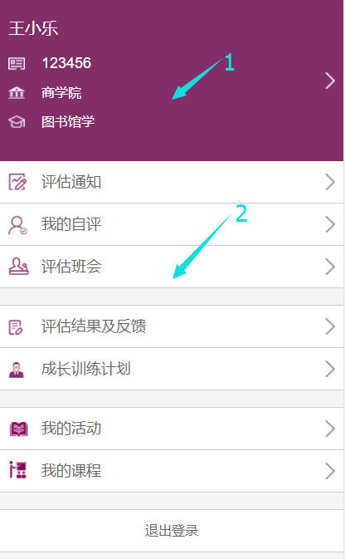

- 点击此区域，进入我的信息页面，可以修改登录密码；如下图；

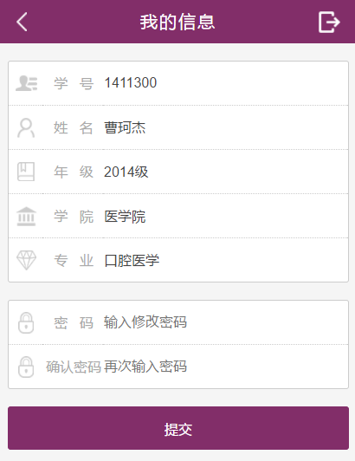
退出按钮
返回上一页按钮

2.导航栏，点击可进入相应的页面；

三．评估通知
点击首页的‘评估通知’按钮，进入此页面。查看学校学院的评估通知及细则；

学校/学院评估通知及细则页面
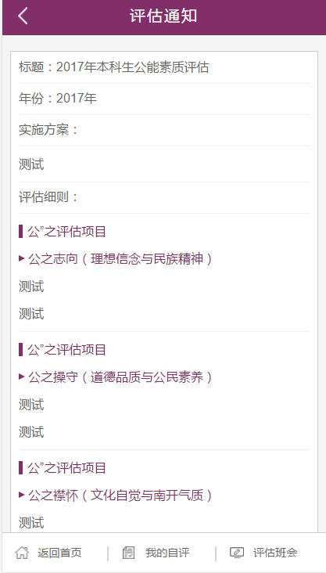
点击查看学校/学院的评估通知及细则内容

四．我的自评
点击首页‘我的自评’按钮，进入我的自评页面；自评只能提交一次；
如果还未自评，状态为‘未评’点击按钮是‘开始自评’，点击可以开始自评；
如果已经自评，则状态为‘已评’，点击按钮是‘查看自评’，可以查看自评的结果；

自评页面，填写完整后点击提交
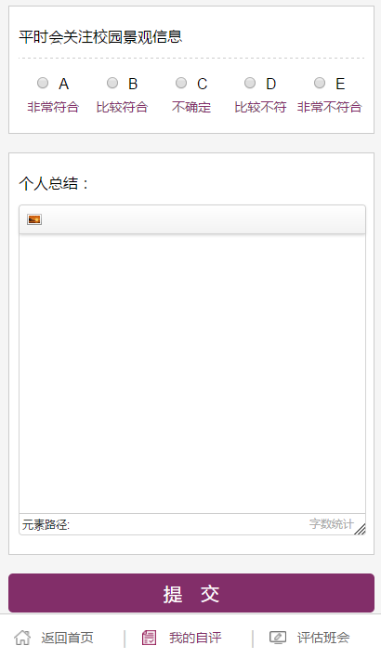
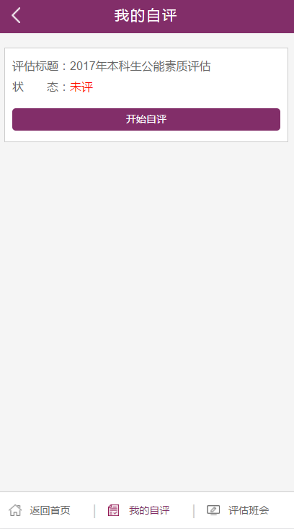

评估班会
点击首页‘评估班会’按钮，进入此页面，点击进入班会对班级内的学生进行互评操作；
班会状态为‘进行中’时才能对学生进行互评操作，若班会已关闭，则进入班会只能查看互评的内容；

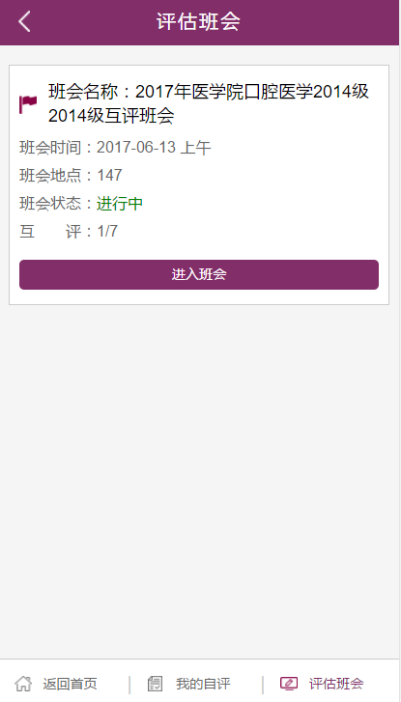

点击‘进入班会’，会显示班会内的学生列表页面，点击互评，可对点击的学生进行互评操作，如果班会已关闭，则没有提交按钮；

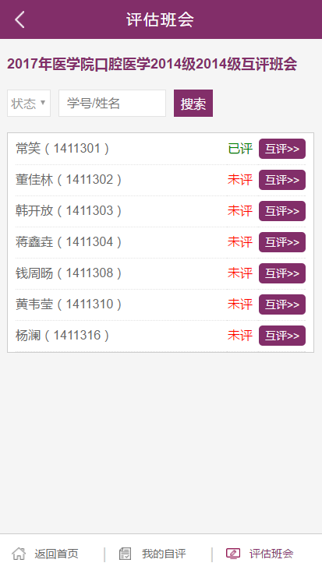
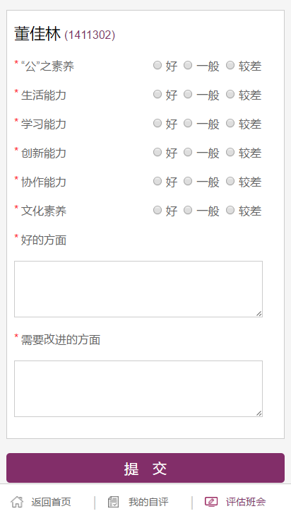

评估结果及反馈
点击首页‘评估结果及反馈’按钮，进入此页面；
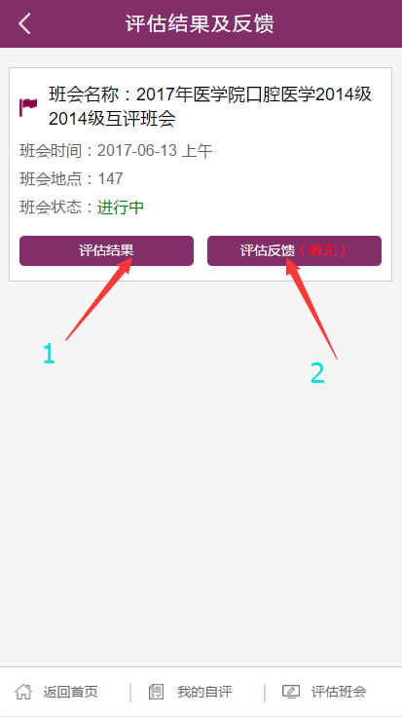

1.评估结果：点击可以查看自评/他评/互评的分数；
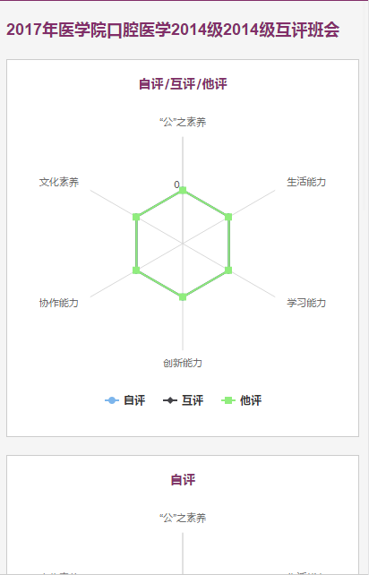

2.评估反馈：班会关闭后，辅导员会对每个学生填写评估反馈，填写完后，可在此点击查看评估反馈内容；

七．个人成长计划
点击首页‘个人成长计划’按钮，进入此页面；只有班会关闭后，才可点击填写个人成长计划进行填写；

向下滑动有提交按钮
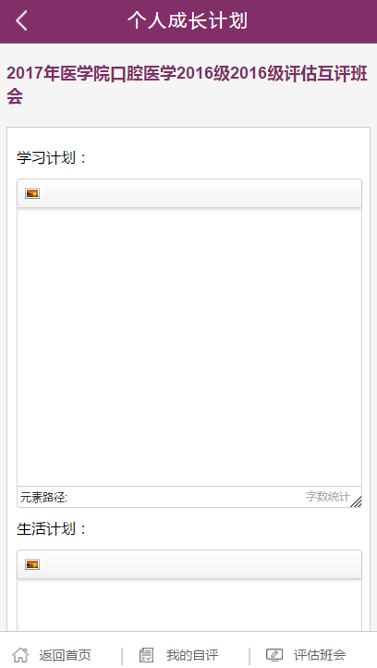
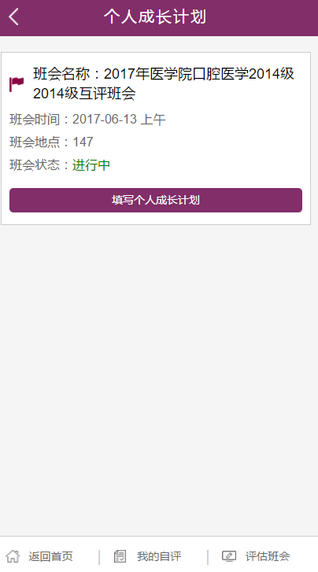

八．我的活动
点击首页‘我的活动’按钮，进入此页面；查看已报名的活动，点击活动列表页面可查看对应的活动详情；

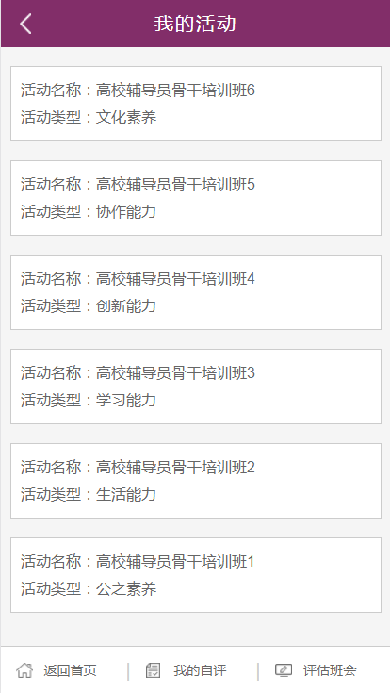
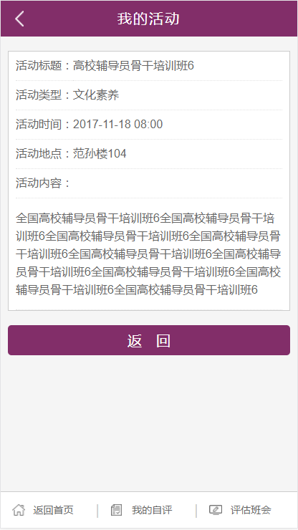

九．我的课程
点击左侧‘我的课程’一项，进入此页面，可查看已报名的课程；点击课程列表页面可查看对应的课程详情；
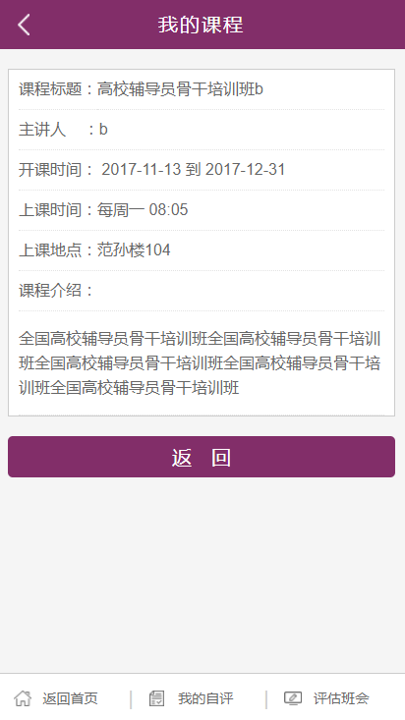

十．我的实践活动
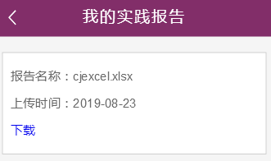
点击左侧‘我的实践活动’一项，进入此页面，可查看已添加的实践活动；

